С П Р А В К А
о несчастных случаях с людьми на водах

По оперативным данным ОСВОД в 2022 году:

В Республике Беларусь от утопления погибло 383 человека, в том числе 24 несовершеннолетних.
Из общего количества утонувших, в состоянии алкогольного (наркотического) опьянения, находились 178 (46 %) человека.
Спасено 290 человек, в том числе 63 несовершеннолетних.
Предупреждено за нарушение Правил охраны жизни людей на водах 18993 человек, в том числе 4007 несовершеннолетних.

В Гомельской области от утопления погибло 54 человек, в том числе 5 несовершеннолетних.
Спасено 50 человек, в том числе 10 несовершеннолетних.

В Мозырском районе утонуло 3 человека, спасено 11 человек. .
В январе 2023 года по оперативным данным от утоплений в стране погибло - 14 человек.

Анализ причин гибели людей в 2022 г.

Проведенный ОСВОД анализ причин и обстоятельств гибели людей на водах Республики Беларусь в 2022 году, свидетельствует о том, что люди гибли при следующих обстоятельствах:
- при купании  - при подлёдной рыбалке  - при рыбной ловле с лодки  - при рыбной ловле с берега | 96 чел.  14 чел.  15 чел.  22 чел. | 25 %;  3,7 %;  3,9 %;  5,7 %;
- при падении в воду | 149 чел. | 39 %;
- при принятии ванны | 13 чел. | 3,3 %;
- обстоятельства устанавливаются | 60 чел. | 16 %;
- при падении в воду со льда  - несчастный случай | 5 чел.  9 чел. | 1,2 %.  2,3 %
Всего 383 человека.

2021 г. | 2022 г. | +/- | +/-
Исходя из данных статистики и учитывая сложившиеся погодные условия, Мозырская районная организация ОСВОД считает необходимостью в очередной раз предупредить граждан о соблюдении правил безопасности на водных объектах в зимний период года.
В сложившихся температурных режимах зимний лед, то есть лед до наступления устойчивых морозов, непрочен. Скрепленный вечерним или ночным холодом, он еще способен выдерживать небольшую нагрузку, но днем, быстро нагреваясь от просачивающейся через него талой воды, становится пористым и очень слабым, хотя сохраняет достаточную толщину

Становление льда:
Как правило, водоемы замерзают неравномерно, по частям: сначала у берега, на мелководье, в защищенных от ветра заливах, а затем уже на середине.
На озерах, прудах (на всех водоемах со стоячей водой, особенно на тех, куда не впадает ни один ручеек, в которых нет русла придонной реки, подводных ключей) лед появляется раньше, чем на речках, где течение задерживает льдообразование.
На одном и том же водоеме можно встретить чередование льдов, которые при одинаковой толщине обладают различной прочностью и грузоподъемностью.

Правила безопасности: тонкий лёд !
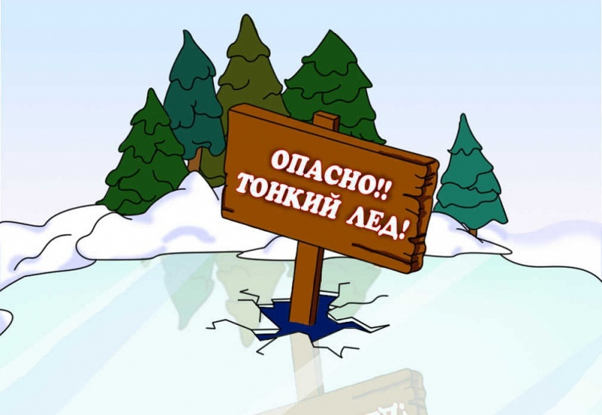
Ежегодно тонкий лед становится причиной гибели людей, чаще всего среди погибших оказываются дети, которые гуляют вблизи замерзших водоемов без присмотра родителей, и рыбаки, выходящие на свой страх и риск на непрочный и коварный лед.
Избежать происшествий можно, если соблюдать правила и меры личной безопасности. Чтобы не произошло беды на тонком льду, необходимо знать:
Основным условием безопасного пребывания человека на льду является соответствие толщины льда прилагаемой нагрузке:
- безопасная толщина льда для одного человека не менее 7 см;
- безопасная толщина льда для сооружения катка 12 см и более;
- безопасная толщина льда для совершения пешей переправы 15 см и более;
- безопасная толщина льда для проезда автомобилей не менее 30 см.
Время безопасного пребывания человека в воде:
- при температуре воды +24°С время безопасного пребывания 7-9 часов,
- при температуре воды +5 - +15°С - от 3,5 часов до 4,5 часов;
- температура воды +2 - +3°С оказывается смертельной для человека через 10-15 мин;
- при температуре воды -2°С – смерть может наступить через 5-8 мин.
Критерии льда:
1. прочный:
- прозрачный лёд с зеленоватым или синеватым оттенком;
- на открытом бесснежном пространстве лёд всегда толще.
2. тонкий:
- цвет льда молочно-мутный, серый лёд, обычно ноздреватый и пористый, такой лёд обрушивается без предупреждающего потрескивания;
- лёд, покрытый снегом (снег, выпавший на только что образовавшийся лёд, помимо того, что маскирует полыньи, замедляет рост ледяного покрова);
- лёд более тонок на течении, особенно быстром, на глубоких и открытых для ветра местах; над тенистым и торфяным дном; у болотистых берегов; в местах выхода подводных ключей; под мостами; в узких протоках; вблизи мест сброса в водоемы теплых и горячих вод промышленных и коммунальных предприятий;
- в местах, где растет камыш, тростник и другие водные растения.
Правила поведения на льду:
* Нельзя выходить на лед в темное время суток и при плохой видимости (туман, снегопад, дождь).
* При переходе через реку следует пользоваться оборудованными ледовыми переправами.
* При вынужденном переходе водоема безопаснее всего придерживаться проторенных троп или идти по уже проложенной лыжне. Но если их нет, надо перед тем, как спуститься на лед, очень внимательно осмотреться и наметить предстоящий маршрут.
* Нельзя проверять прочность льда ударом ноги. Если после первого сильного удара лыжной палкой покажется хоть немного воды, — это означает, что лед тонкий, по нему ходить нельзя. В этом случае следует немедленно отойти по-своему же следу к берегу, скользящими шагами, не отрывая ног ото льда и расставив их на ширину плеч, чтобы нагрузка распределялась на большую площадь. Точно так же поступают при предостерегающем потрескивании льда и образовании в нем трещин.
* Оказавшись на тонком, потрескивающем льду, следует осторожно повернуть обратно и скользящими шагами возвращаться по пройденному пути к берегу.
* На замерзший водоем необходимо брать с собой прочный шнур длиной 20 — 25 метров с большой глухой петлей на конце и грузом. Груз поможет забросить шнур к провалившемуся в воду товарищу, петля нужна для того, чтобы пострадавший мог надежнее держаться, продев ее под мышки.
* При переходе водоема группой необходимо соблюдать расстояние друг от друга (5–6 м).
* Замерзшую реку (озеро) лучше переходить на лыжах, при этом крепления лыж нужно расстегнуть, чтобы при необходимости быстро их сбросить; лыжные палки держать в руках, не накидывая петли на кисти рук, чтобы в случае опасности сразу их отбросить.
* Особенно осторожным нужно быть в местах, покрытых толстым слоем снега, в местах быстрого течения и выхода родников, вблизи выступающих над поверхностью кустов, осоки, травы, в местах впадения в водоемы ручьев, сброса вод промышленных предприятий.
* Если есть рюкзак, повесить его на одно плечо, что позволит легко освободиться от груза в случае, если лед провалится.
* При рыбной ловле на льду не рекомендуется делать лунки на расстоянии 5-6 метров одна от другой. Чтобы избежать беды, у рыбака должны быть спасательный жилет или нагрудник, а также веревка – 15-20 м длиной с петлей на одном конце и грузом 400-500 г на другом.
* Надо знать, что человек, попавший в ледяную воду, может окоченеть через 10-15 минут, а через 20 минут потерять сознание. Поэтому жизнь пострадавшего зависит от сообразительности и быстроты действия спасателей.
* ЗАПРЕЩАЕТСЯ: выходить на лед в состоянии алкогольного опьянения, прыгать и бегать по льду, собираться большим количеством людей в одной точке, выходить на тонкий лед, который образовался на реках с быстрым течением.

Советы рыболовам:

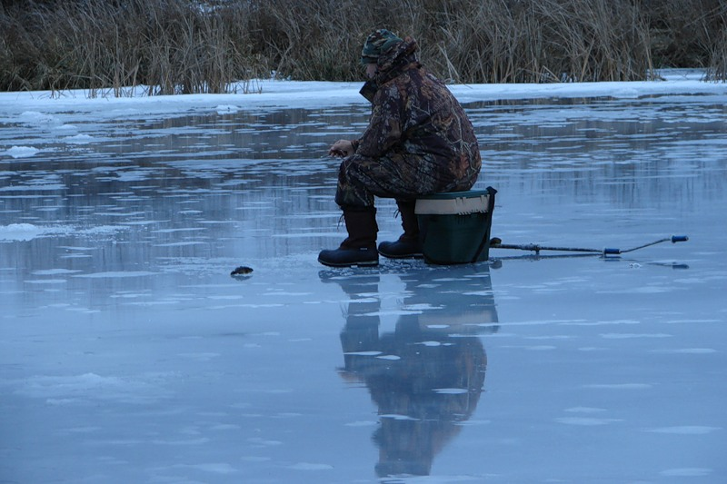
1. Необходимо хорошо знать водоем, избранный для рыбалки, для того, чтобы помнить, где на нем глубина не выше роста человека или где с глубокого места можно быстро выйти на отмель, идущую к берегу.
2. Необходимо знать об условиях образования и свойствах льда в различные периоды зимы, различать приметы опасного льда, знать меры предосторожности и постоянно их соблюдать.
3. Определите с берега маршрут движения.
4. Осторожно спускайтесь с берега: лед может неплотно соединяться с сушей; могут быть трещины; подо льдом может быть воздух.
5. Не выходите на темные участки льда — они быстрее прогреваются на солнце и, естественно, быстрее тают.
6. Если вы идете группой, то расстояние между лыжниками (или пешеходами) должно быть не меньше 5 метров.
7. Если вы на лыжах, проверьте, нет ли поблизости проложенной лыжни. Если нет, а вам необходимо ее проложить, крепления лыж отстегните (чтобы, в крайнем случае, быстро от них избавиться), лыжные палки несите в руках, петли палок не надевайте на кисти рук.
8. Рюкзак повесьте на одно плечо, а еще лучше — волоките на веревке в 2-3 метрах сзади.
9. Проверяйте каждый шаг на льду остроконечной пешней, но не бейте ею лед перед собой — лучше сбоку. Если после первого удара лед пробивается, немедленно возвращайтесь на место, с которого пришли.
10. Не подходите к другим рыболовам ближе, чем на 3 метра.
11. Не приближайтесь к тем местам, где во льду имеются вмерзшие коряги, водоросли, воздушные пузыри.
12. Не ходите рядом с трещиной или по участку льда, отделенному от основного массива несколькими трещинами.
13. Быстро покиньте опасное место, если из пробитой лунки начинает бить фонтаном вода.
14. Обязательно имейте с собой средства спасения: шнур с грузом на конце, длинную жердь, широкую доску и что-нибудь острое, чем можно было бы закрепиться за лед в случае, если вы провалились,
15. Перед выходом на лед следует в обязательном порядке надеть на себя спасательный жилет.
16. Не делайте около себя много лунок, не делайте лунки на переправах (тропинках).
Оказание помощи провалившемуся под лед:
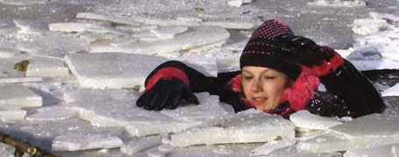

Самоспасение:
— Не поддавайтесь панике.
— Не надо барахтаться и наваливаться всем телом на тонкую кромку льда, так как под тяжестью тела он будет обламываться.
— Широко раскиньте руки, чтобы не погрузиться с головой в воду.
— Обопритесь локтями об лед и, приведя тело в горизонтальное положение, постарайтесь забросить на лед ту ногу, которая ближе всего к его кромке, поворотом корпуса вытащите вторую ногу и быстро выкатывайтесь на лед.
— Без резких движений отползайте как можно дальше от опасного места в том направлении, откуда пришли;
— Зовите на помощь.
— Удерживая себя на поверхности воды, стараться затрачивать на это минимум физических усилий. (Одна из причин быстрого понижения температуры тела — перемещение прилежащего к телу подогретого им слоя воды и замена его новым, холодным. Кроме того, при движениях нарушается дополнительная изоляция, создаваемая водой, пропитавшей одежду).
— Находясь на плаву, следует голову держать как можно выше над водой. Известно, что более 50% всех теплопотерь организма, а по некоторым данным, даже 75% приходится на ее долю.
Если вы оказываете помощь:
— Подходите к полынье очень осторожно, лучше подползти по-пластунски.
— Сообщите пострадавшему криком, что идете ему на помощь, это придаст ему силы, уверенность.
— За 3-4 метра протяните ему веревку, шест, доску, шарф или любое другое подручное средство.
— Подавать пострадавшему руку небезопасно, так как, приближаясь к полынье, вы увеличите нагрузку на лед и не только не поможете, но и сами рискуете провалиться.

Первая помощь при утоплении:
— Перенести пострадавшего на безопасное место, согреть.
— Повернуть утонувшего лицом вниз и опустить голову ниже таза.
— Очистить рот от слизи. При появлении рвотного и кашлевого рефлексов — добиться полного удаления воды из дыхательных путей и желудка (нельзя терять время на удаления воды из легких и желудка при отсутствии пульса на сонной артерии).
— При отсутствии пульса на сонной артерии сделать наружный массаж сердца и искусственное дыхание.
— Вызвать к месту происшествия скорую помощь и спасателей.

Отогревание пострадавшего:
1. Пострадавшего надо укрыть в месте, защищенном от ветра, хорошо укутать в любую имеющуюся одежду, одеяло.
2. Если он в сознании, напоить горячим чаем, кофе. Очень эффективны грелки, бутылки, фляги, заполненные горячей водой, или камни, разогретые в пламени костра и завернутые в ткань, их прикладывают к боковым поверхностям грудной клетки, к голове, к паховой области, под мышки.
3. Нельзя растирать тело, давать алкоголь, этим можно нанести серьезный вред организму. Так, при растирании охлажденная кровь из периферических сосудов начнет активно поступать к «сердцевине» тела, что приведет к дальнейшему снижению ее температуры. Алкоголь же будет оказывать угнетающее действие на центральную нервную систему.

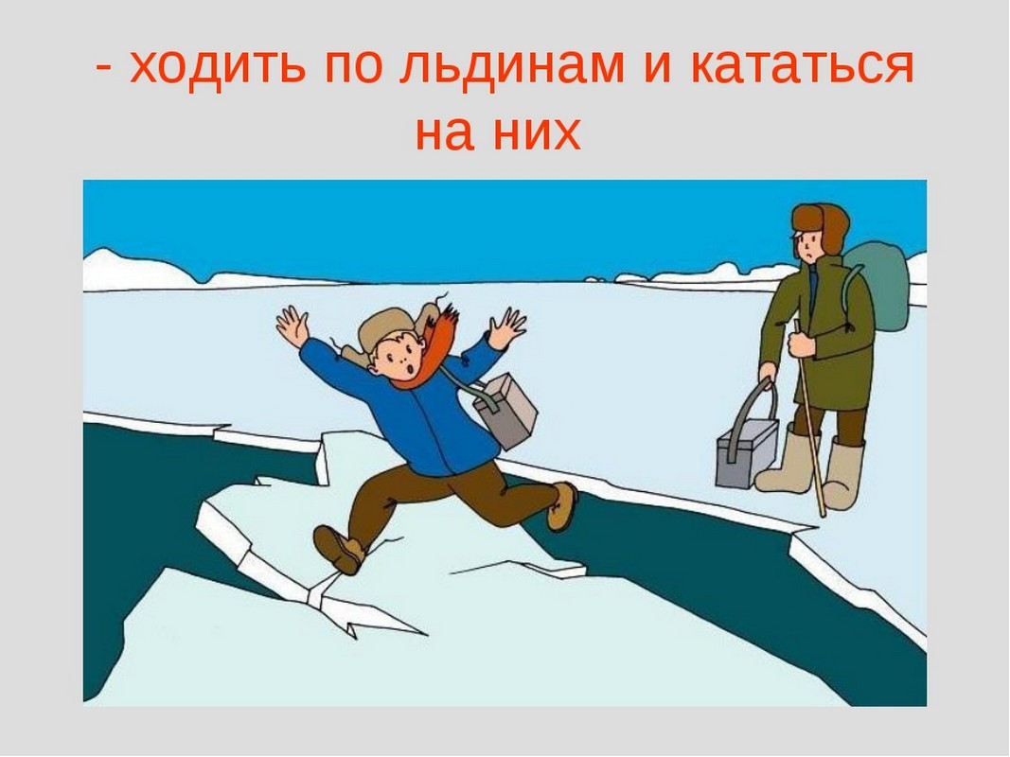

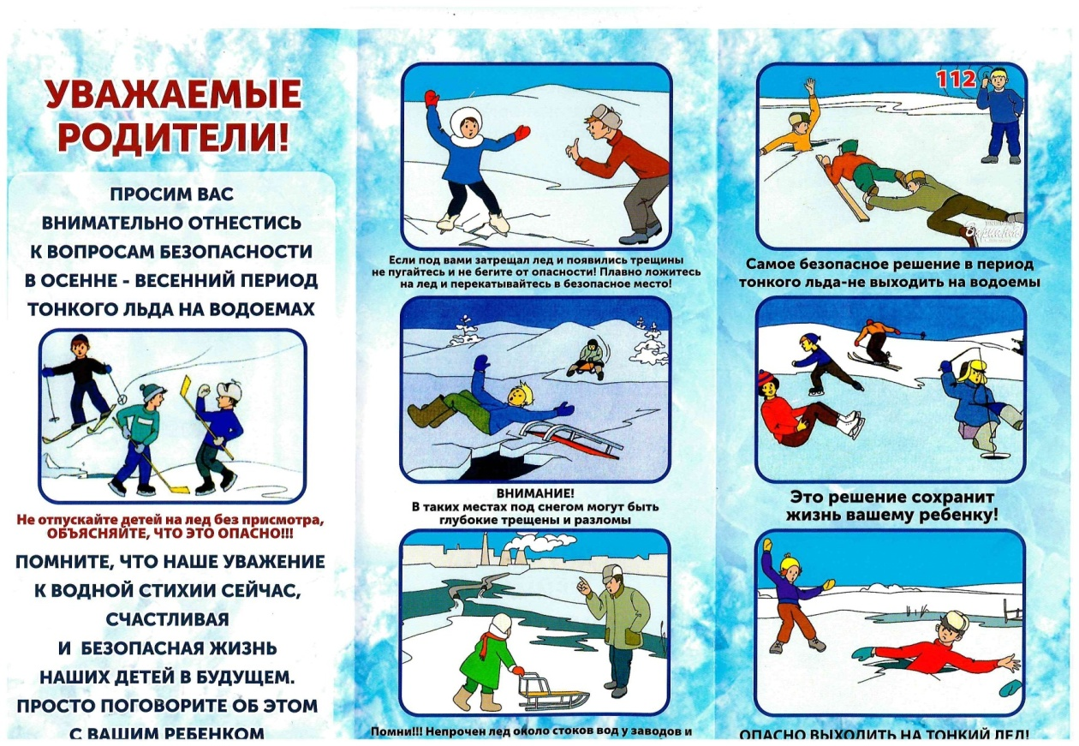

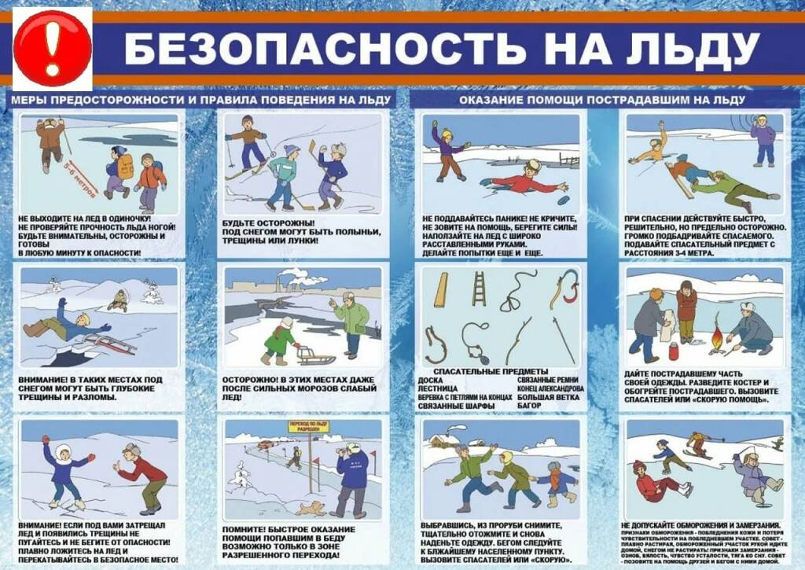
Уважаемые родители!
Чтобы избежать несчастных случаев с детьми, каждый обязан:
строго контролировать свободное время ребенка;
разрешать нахождение у водоемов только в присутствии взрослых и в специально отведенных для этого местах;
помочь ребенку овладеть навыками оказания первой медицинской помощи при несчастных случаях и объяснить, куда и как обратиться за помощью (телефоны службы спасения 101, 112).
не оставляйте детей без контроля, и вы сможете избежать непредвиденных ситуаций.

ЗАПОМНИТЕ, только неукоснительное соблюдение правил безопасного поведения на воде поможет ВАМ и ВАШИМ близким избежать опасных факторов, связанных с водой и не омрачит ваш отдых.

Председатель Мозырской
районной организации ОСВОД В.Н. Ермаковец

